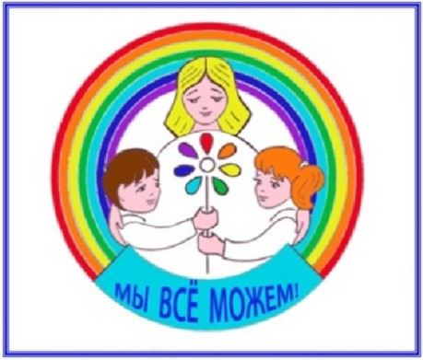
Служба примирения
Абаульской ООШ
Наш девиз:
В нашей школе
Есть согласие!
Нет-конфликтов!
Нет – разногласий.
Шаша цель:
Принять.
Понять.
Помочь

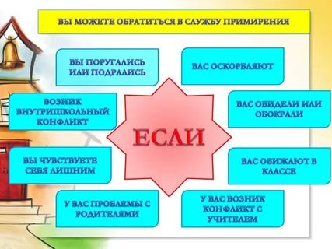

Служба медиации Абаульской школы

С 1 сентября 2017 года начала работу
СЛУЖБА МЕДИАЦИИ ШКОЛЫ.
Если вы хотите с кем - то помириться или
Загладить вину и не знаете как это сделать –
Обратитесь в нашу службу.
Руководитель ШСМ – Мамикова Гюлшат Ахметалиевна, педагог-организатор.
Зам. руководителя ШСМ – Мамиков Марат Сабирович, учитель ОБЖ, физкультуры.
Члены:
Шарипова Венера Абдулловна, председатель родительского комитета.
Хайритдинова Румия – учащаяся 9 класса

